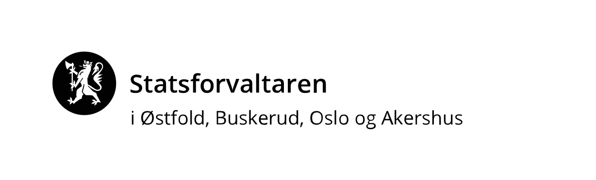
EVALUERING AV TURNUSTENESTE FOR FYSIOTERAPEUTAR

Personalia
Turnuskandidat
Turnusstad
Tidsrom for turnusteneste
Utdanningsstad

Oppstart
 | Ja | Nei
Fekk du skriftleg orientering frå tenestestaden før oppstart?
Blei det utarbeidd plan for innhald i turnustenesta?
Blei planen fylgt opp?
Fekk du delta i opplæringsprogram for nytilsette?
Fekk du tilstrekkeleg opplæring/innføring i arbeidsoppgåvene?
Dersom opplæring/innføring ikkje var tilstrekkeleg; kva mangla?

Andre kommentarar:

Organisering av turnustenesta
 | Ja | Nei
Var det praktiske problem for deg å gjennomføre turnustenesta knytt til bustad/bil/manglande livredningskurs eller anna?
Dersom ja, grei ut i kommentarfeltet
Har det vore noko særskilt, f.eks. covid-19, som påverka turnustenesta di?
Dersom ja, grei ut i kommentarfeltet
Kommentarar

Rettleiing og supervisjon
 | Ja | Nei
Hadde du ein fast rettleiar, utdanna fysioterapeut, heile perioden på 6 månader?
Blei det satt av tid til systematisk rettleiing gjennom heile turnusperioden?
Blei det gjennomført evaluering av turnustenesta undervegs?
Blei det gjennomført sluttevaluering av turnustenesta?
Fekk du tilstrekkeleg fagleg supervisjon i tilknyting til konkrete arbeidsoppgåver med pasientar?
Visste du kven du kunne kontakte dersom rettleiar var borte?
Fekk du rettleiing av andre fysioterapeutar enn rettleiar?
Har det vært utfordringar knytt til rettleiing og supervisjon?
Kva var i så fall desse?

Kommentarar

Arbeidsforhold og arbeidsmiljø på tenestestaden
 | Ja | Nei
Var det fysiske arbeidsmiljøet tilpassa dine arbeidsoppgåver?
Dersom nei, grei ut i kommentarfeltet
Var arbeidsmengda per uke tilstrekkeleg?
Dersom nei, grei ut i kommentarfeltet
Samarbeida du med andre yrkesgrupper?
Kva var i så fall desse?

Hadde du oppgåver du tenker ikkje var relevante som turnuskandidat i fysioterapi? Kva var i så fall desse?

Kommentarar

Arbeidsområde du har fått erfaring med i turnustenesta
 | Ja | Nei
Anamneseopptak, undersøking, planlegging, gjennomføring og evaluering av behandling av pasientar
Formidling/undervising/presentasjon
Arbeidsavklaring/vurdering
Dokumentasjon (journal/epikrise/skjema)
Treningsgrupper
Bassenggrupper
Anna (oppgje)
Kommune
Helsestasjon
Skole/barnehage
Helsefremjande og førebygging. Eks Friskliv
Habilitering/rehabilitering
Formidling/utprøving/tinging av tekniske hjelpemiddel
Institusjon for eldre
Personar med psykisk utviklingshemming
Rus/psykisk helse
Behandling heime
Kvardags-/ heimerehabilitering /innsatsteam
Sjukehus
Pre og postoperativ informasjon
Intensiv
Barn/nyfødt/barsel
Medisin
Kirurgi
Nevrologi
Geriatri
Poliklinikk
Andre avdelingar du fekk erfaring frå:
Andre kommentarar som gjelder både sjukehus og kommune:

Fyll ut ved problem med gjennomføring av turnustenesta
 | Ja | Nei
Blei problema tatt opp og dokumentert skriftleg?
Blei forventningar om forbetring/endring skrive ned?
Fekk du høve til å uttale deg skriftleg?
Blei du orientert om at du kan kontakte Statsforvaltaren?
Dersom du blei tatt ut av teneste; fekk du tilbod om samtale/oppfølging?
Kommentarar:

Kursdeltaking
 | Ja | Nei
Har du deltatt på Statsforvaltarens obligatoriske kurs i offentleg helsearbeid?
Fekk du permisjon med lønn for å delta på Statsforvaltarens kurs i offentleg helsearbeid?

Tilrår du turnusstaden
 | Ja | Nei
Har turnustenesta svart til dine forventingar?
Kva kunne i tilfelle vært betre?

Send skjemaet til Statsforvaltaren i ditt fylke før 1. mars og 1. september.
Bruk gjerne tenesta Sikker melding til Statsforvaltaren, www.statsforvalteren.no/melding.

For Statsforvaltaren i Østfold, Buskerud, Oslo og Akershus kan skjemaet også sendast i e-post til sfospost@statsforvalteren.no, eller brevpost til Statsforvaltaren i Østfold, Buskerud, Oslo og Akershus, Postboks 325, 1502 Moss.

